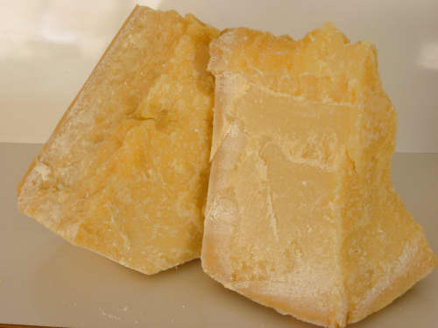

In un piccolo gesto ...un aiuto concreto

UNIONE SINDACALE DI BASE:
16 GIUGNO 2012

GRANA PADANO SOLIDALE
DAI PRODUTTORI COLPITI DAL TERREMOTO
Il 16 giugno come USB Lombardia, grazie alla collaborazione della Coldiretti, ci attiveremo per dare il nostro sostegno alle popolazioni colpite dal terremoto:
A tutti i lavoratori, ai nostri iscritti, ai colleghi e simpatizzanti che vogliono contribuire chiediamo di diventare referenti nel proprio luogo di lavoro, di iniziare a prendere le prenotazioni e di contattare la federazione Regionale della Lombardia.
In cosa consiste il nostro gesto e come attivarci:
Si tratta di acquistare, attraverso prenotazione, pezzi di GRANA PADANO ( di circa 1 kg già sottovuoto ) al prezzo di 12 euro cadauno che verranno così ripartite:
- 11 euro dati direttamente ai produttori colpiti dalla COLDIRETTI
- 1 euro sul conto corrente bancario predisposto da USB, attraverso il quale vengono raccolti fondi destinati ad aiuti diretti alle famiglie dei lavoratori deceduti a seguito del terremoto, mentre si trovavano sul luogo di lavoro.

Le prenotazioni devono pervenire, entro il 14/06/2012 via e.mail a: lombardia.pubblicoimpiego@usb.it o lombardia@usb.it

per informazioni RIVOLGERSI AI PROPRI DELEGATI SUI POSTI DI LAVORO (specificando il numero preciso dei pezzi di GRANA, la persona di riferimento, la propria e.mail ed il proprio recapito telefonico)
Il formaggio sarà disponibile a partire da Sabato 16 giugno, dalle ore 17.00, c/o Officina dei Beni Comuni via Arbe 50 o previo accordi c/o la sede Regionale di USB in via Mossotti.
Inoltre sabato 16/06/2012 sarà possibile, in serata, degustare altri prodotti della Regione Emilia Romagna, sempre c/o L’Officina dei Beni Comuni. I proventi della serata saranno sempre destinati alle popolazioni colpite dal terremoto.
Per chi volesse fermarsi alla cena, ricordiamo che va fatta la prenotazione VIA EMAIL
Contatta i delegati USB in ogni luogo di lavoro

